Skenario Tugas Praktik Demonstrasi:
Sebagai seorang Asisten Pemrogram Junior dalam melakukan perancangan, anda diminta untuk mengerjakan tugas merencanakan perangkat lunak menggunakan struktur data dan menggunakan spesifikasi program. Untuk melakukan pekerjaan ini, anda dilengkapi dengan peralatan dan perlengkapan sebagai berikut,

Perlengkapan dan Peralatan :
- Komputer atau Laptop dengan spesifikasi minimal Intel Core i5, memori RAM 8GB, HDD 512GB
- XAMPP atau Laragon (Local Server Software)
- VS Code (text editor) atau Notepad++
- PHP Manual

Petunjuk Umum :
Anda adalah seorang Asisten Pemrogram Junior sebuah perusahaan software developer. Anda diminta oleh atasan untuk merancang, membuat sebuah aplikasi sederhana untuk mengelola user, kemudian menjalankannya dengan baik sesuai dengan rancangan dan fitur di bawah ini.

Durasi Waktu : Dalam mengerjakan tugas ini, anda diberi waktu maksimal 4 Jam.

      - Aplikasi berbasis sistem client-server
      - Aplikasi dapat dibuat berbasis web dengan bahasa Pemrograman PHP
      - Aplikasi menggunakan pembagian privilege dengan tingkatan (administrator dan user)
  - Buatlah Desain User Interface sederhana
      - Fitur minimal dan pembagian privilege dalam aplikasi

Fitur dan Hak Akses | Level Pengguna
Fitur dan Hak Akses | administrator | user
Login | √ | √
Logout | √ | √
Registrasi | √ | √
Dashboard | √ | √
Hak Akses | Menambah, mengedit, menghapus, melihat dan mencari | Melihat dan mencari

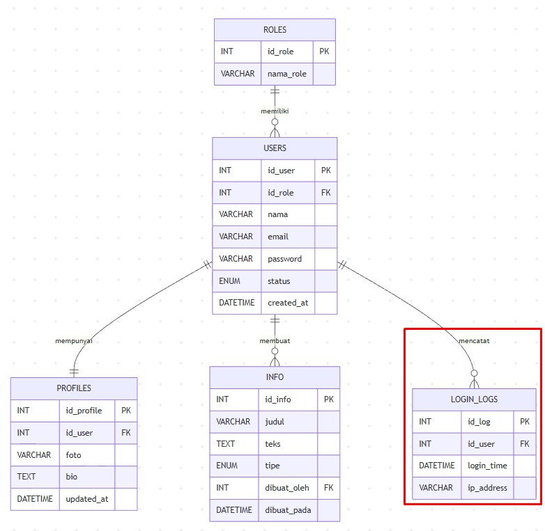
Untuk yang ditandai dengan kotak warna merah, dibuatnya opsional

      - Desain dibuat dengan memperhatikan kaidah UI/UX
  - Buatlah database yang digunakan untuk menambah, mengedit, menghapus, melihat, mencari data pengguna dan info pada dashboard, baik admin maupun user !
  - Halaman Login menggunakan tata letak (layout) 2 bagian, bagian pertama untuk login dan bagian kedua digunakan untuk menampilkan teks berjalan (text animation).
  - Running dan testing hasil program !

Setelah anda melakukan semua prosedur pengerjaan di atas dengan benar, maka data akan tampil pada halaman dashboard dan User interface (antar muka) akan tampil pada browser dengan tampilan sebagai berikut :

.: Halaman Login :.
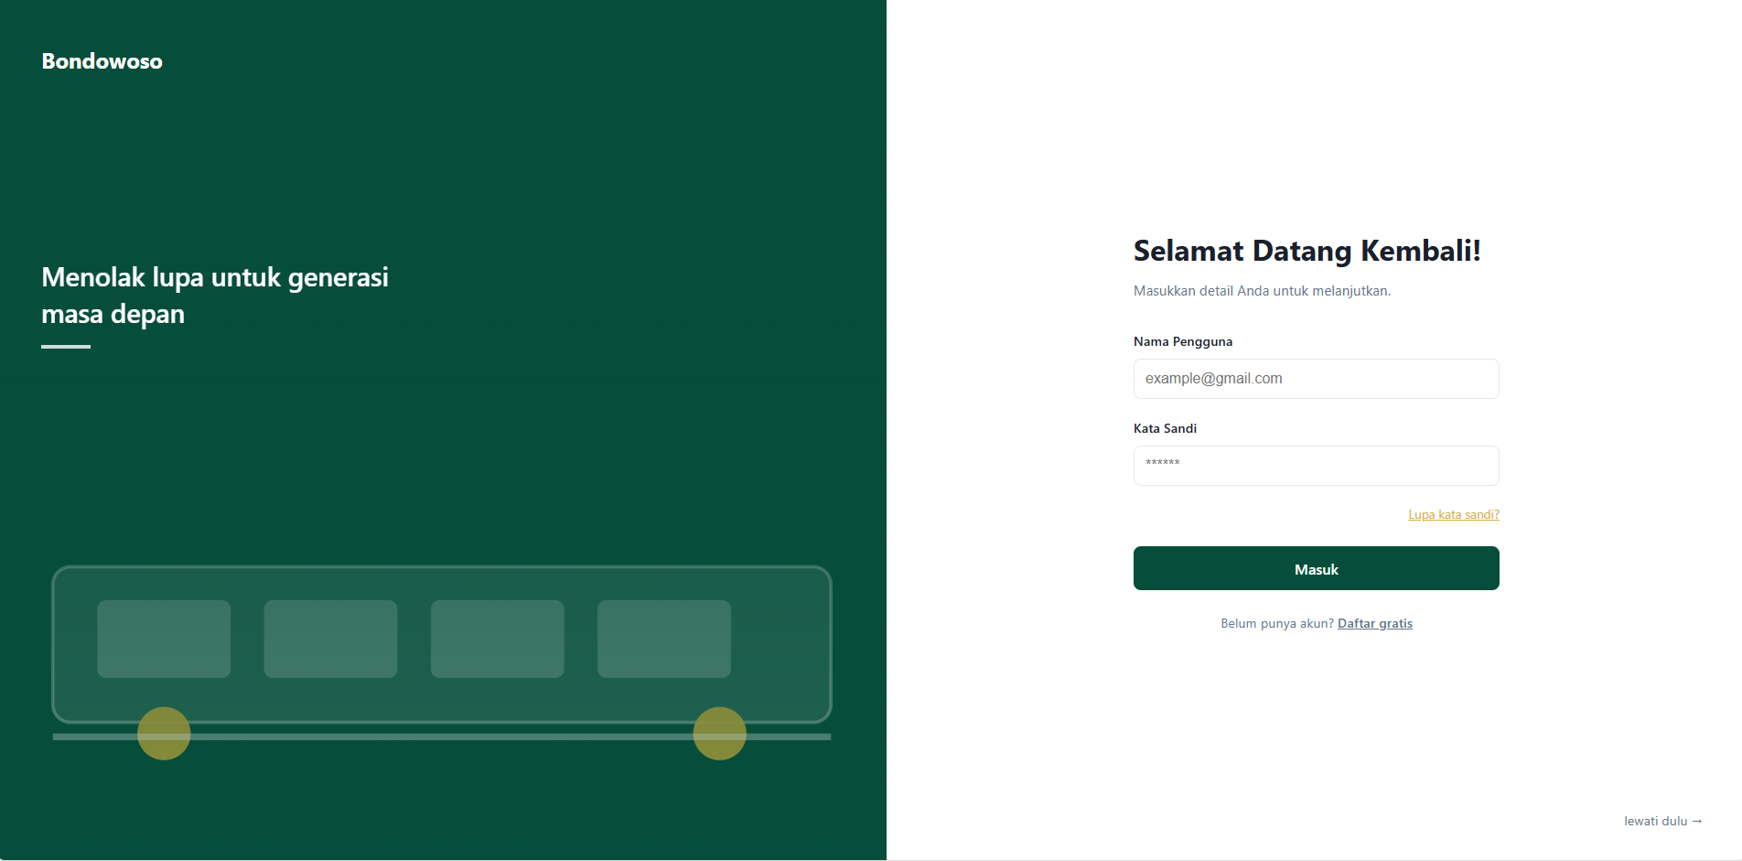

.: Dashboard Admin :.
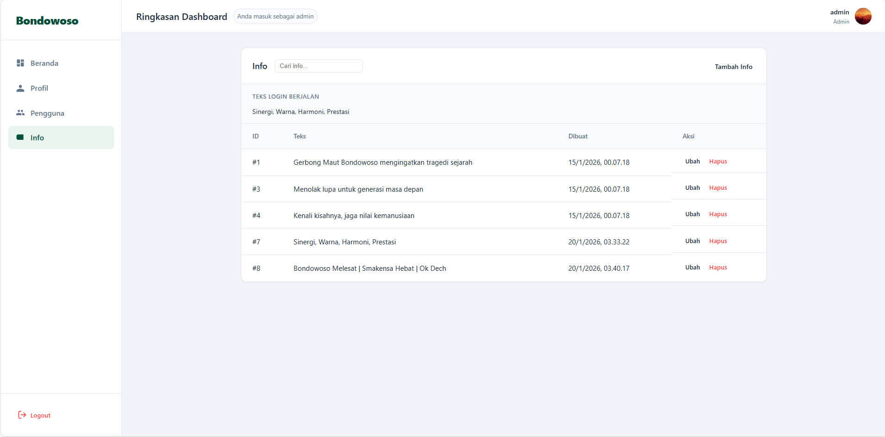

.: Dashboard User :.
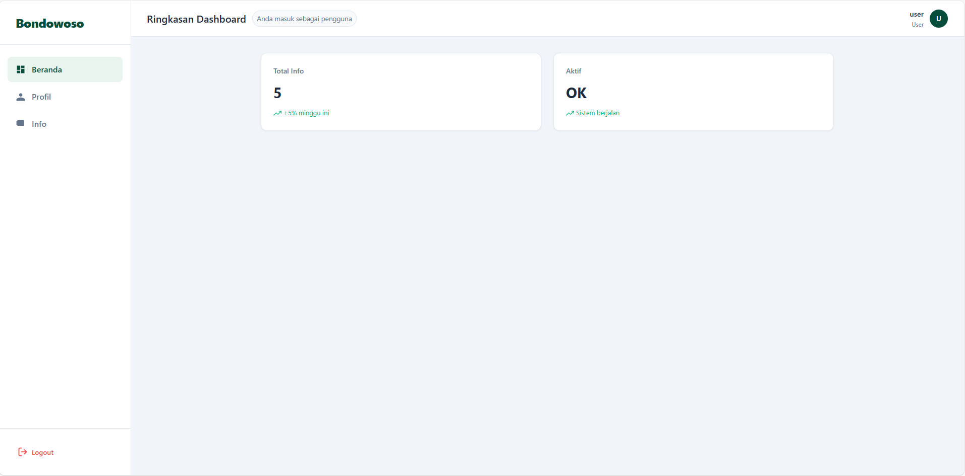

.: Halaman Pengguna :.
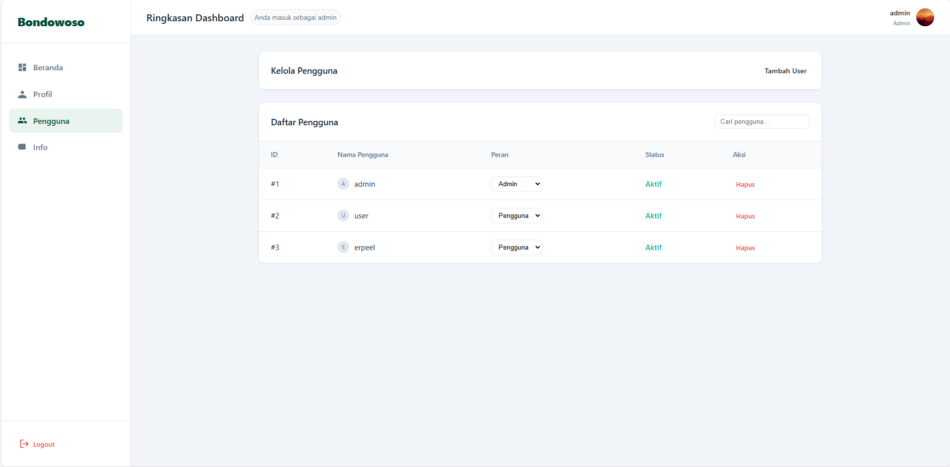

.: Halaman Info :.
